Отчёт по выполнению практической работы № 7
1. Установка GIT.
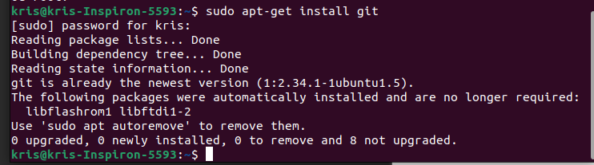
2. Создаём локальный репозиторий
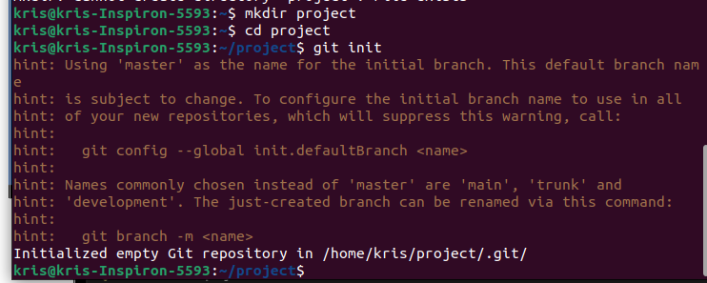
3. Создаем файл отчета и помещаем уго в репозиторий

